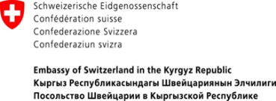
ГОСУДАРСТВЕННАЯ
КАДРОВАЯ СЛУЖБА
КЫРГЫЗСКОЙ РЕСПУБЛИКИ

ПРОГРАММА
круглого стола на тему:
«Информирование о Государственном заказе на обучение государственных и муниципальных служащих Кыргызской Республики на 2016 год»

Место проведения: г. Бишкек, Государственная кадровая служба Кыргызской Республики, ул. Исанова, д.87, 3 этаж, Центр тестирования.

Дата и время проведения: 4 декабря 2015 года

Организаторы: Государственная кадровая служба Кыргызской Республики совместно с Проектом «Голос граждан и подотчетность органов МСУ: бюджетный процесс», финансируемым Правительством Швейцарии и выполняемым Институтом политики развития

Время | Мероприятие
9.40 – 10.00 | Регистрация участников
10.00 – 10.10 | Открытие. Приветственное слово.  Алишеров Н.К., заведующий отделом обучения и внешних связей Государственной кадровой службы Кыргызской Республики  Мамбетова А.М., менеджер по работе на национальном уровне Проекта «Голос граждан и подотчетность органов МСУ: бюджетный процесс»
10.10 – 10.40 | Информирование о Государственном заказе на обучение государственных и муниципальных служащих на 2016 год.  Алишеров Н.К., заведующий отделом обучения и внешних связей Государственной кадровой службы Кыргызской Республики
10.40 – 12.00 | Обсуждение, вопросы-ответы, предложения и рекомендации.
12.00 – 12.30 | Кофе-брейк

